**ПРИЛОЖЕНИЕ № 1**

**Текст для размещения в социальных сетях и чатах**

*Представленный ниже текст для оформления поста в социальных сетях  
не является обязательным. Предлагается как один из возможных вариантов публикации.*

*\_\_\_\_\_\_\_\_\_\_\_\_\_\_\_\_\_\_\_\_*

* ВПермском крае проходит федеральная социальная кампания «Спасибо за отказ!». Открыта «горячая линия» для приема сообщений от жителей о местах продажи сигарет и вейпов подросткам.
* Звоните: 8-800-234-29-26, пишите через сайт [спасибозаотказ.рф](https://xn--80aaac4acct7acexcu.xn--p1ai/" \t "_blank) (раздел "сообщите  
  о нарушении") или Телеграм-бот «Родительский патруль»: [t.me/dlya\_roditelei\_bot](https://t.me/dlya_roditelei_bot).
* Не оставайтесь в стороне – сообщайте о нарушениях. Только вместе мы сможем оградить детей  
  от употребления табачной и никотинсодержащей продукции!
* Будем благодарны за репост!

Горячая линия создана в регионе в рамках социальной кампании по борьбе с продажей табачной и никотинсодержащей продукции несовершеннолетним  
«СПАСИБО ЗА ОТКАЗ!». Организаторы: Общественный Совет по проблеме подросткового курения, Правительство Пермского края.

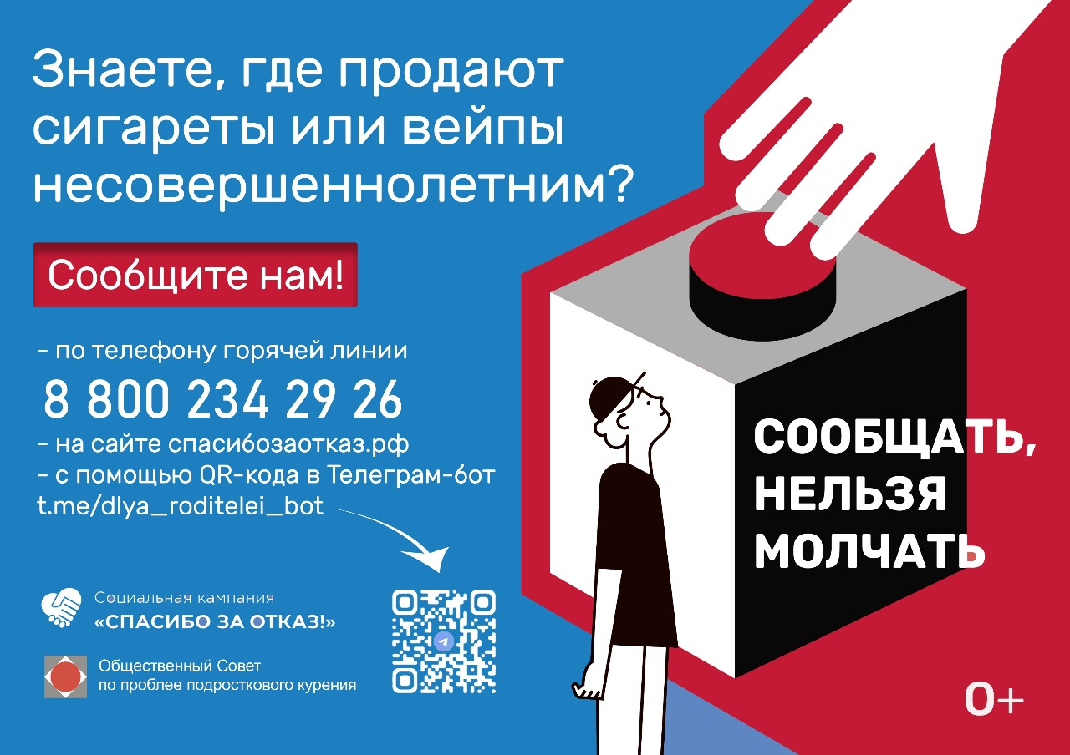

*Макет для размещения в соц сетях (он также вложен отдельным файлом в папку  
с приложениями)*